当需要使用远程更新功能时，程序内的相关修改介绍

1. 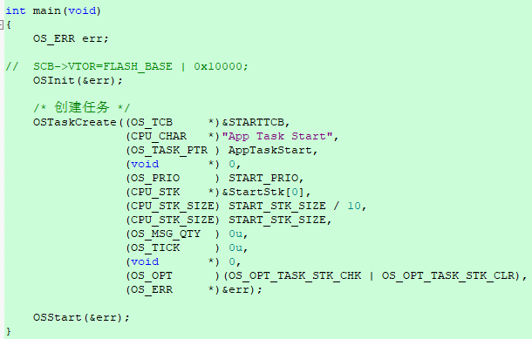将序中的“SCB->VTOR=FLASH_BASE | 0x10000;”注释取消掉；
2. 修改工程配置：将IROM1：0x8000000 0x80000修改为0x8010000 0x70000；

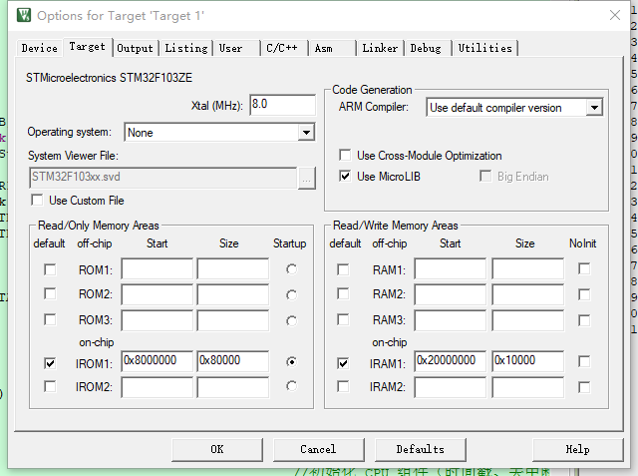

1. 勾选After Build/Rebuild中的Run#1选项（D:\Keil_v5\ARM\ARMCLANG\bin\fromelf.exe --bin -o ..\Project\update.bin ..\Project\Objects\STM32.axf），生成程序二进制文件，此二进制文件生成目录为LK1S2-Program-Seesaw-V5.0\Project，生成后的文件需要放在内存卡内update文件夹下。

